TT Club: Giảm thiểu rủi ro cháy nổ từ công việc nóng (hot work)
Loss Prevention
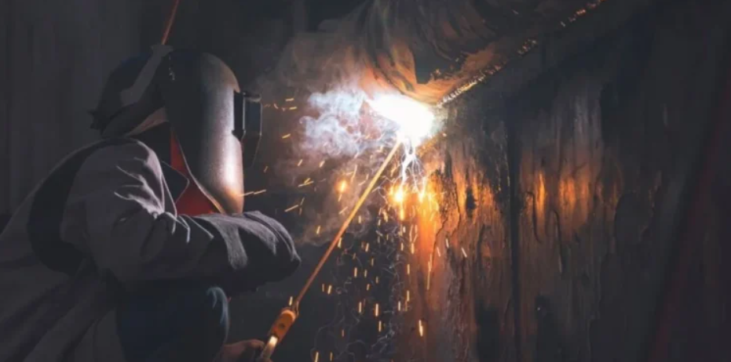
TT Club đã nhấn mạnh những rủi ro kéo dài liên quan đến các công việc nóng như hàn và mài, vốn vẫn tiếp tục gây ra nhiều vụ cháy nghiêm trọng tại cảng biển, bến cảng và kho bãi.
“Hot work” là thuật ngữ chỉ mọi hoạt động tạo ra ngọn lửa, nhiệt hoặc tia lửa, bao gồm hàn, cắt, mài và hàn thiếc. Các hoạt động này tiềm ẩn nguy cơ cháy nổ đáng kể, đặc biệt trong không gian kín hoặc ở gần hàng hóa dễ cháy, gần thiết bị hay cơ sở hạ tầng. Khi hot work không được kiểm soát đúng cách, các vụ cháy có thể gây hậu quả nghiêm trọng, đe dọa tính mạng con người, làm gián đoạn hoạt động và gây thiệt hại môi trường.
Theo TT Club, một trong những ví dụ nghiêm trọng nhất là vụ nổ tại cảng Beirut năm 2020 khiến hơn 200 người thiệt mạng. Mặc dù nguyên nhân chính xác vẫn đang được điều tra, các báo cáo ban đầu cho rằng vụ nổ có thể bắt nguồn từ một đám cháy phát sinh trong quá trình hàn.
Trong tháng 12/2025, Hiệp hội Đăng kiểm Quốc tế (IACS) đã công bố các sửa đổi đối với quy định về hàn cho kết cấu hàng hải và ngoài khơi, nhằm phù hợp hơn với các tiêu chuẩn hàn quốc tế, nâng cao yêu cầu về năng lực và đảm bảo tính nhất quán.
Các biện pháp kiểm soát thiết yếu
- Mọi công việc hot work phải được thực hiện theo giấy phép hot work chính thức.
- Giấy phép tối thiểu cần nêu rõ:
- vị trí thực hiện công việc;
- người thực hiện;
- mô tả công việc;
- thời gian bắt đầu và kết thúc dự kiến.
- Giấy phép cũng phải xác nhận rằng:
- tất cả vật liệu dễ cháy đã được di dời khỏi khu vực hoặc được che chắn bằng vật liệu không cháy;
- có sẵn bình chữa cháy phù hợp và hoạt động tốt;
- có người giám sát cháy (fire watch) trong thời gian quy định khi đang làm việc và sau khi kết thúc.
- Cần chỉ định một người có năng lực chịu trách nhiệm giám sát an toàn cháy nổ cho mọi công việc hot work.
- Người này phải đánh giá liệu công việc có làm gia tăng nguy cơ cháy hay không.
- Việc đánh giá cần bao gồm:
- nguy cơ bị bỏng, hít phải khói hoặc khí độc;
- khả năng gây hại cho những người ngoài khu vực làm việc trực tiếp, bao gồm bên thứ ba và người trong tòa nhà.
- Người có năng lực phải phối hợp với các đơn vị sử dụng khu vực, nhà thầu và người quản lý hiện trường.
- Đồng thời phải đảm bảo hot work không làm ảnh hưởng đến hệ thống phát hiện và chữa cháy.
Ngoài ra, TT Club cho biết các cảng, bến và kho cần áp dụng hệ thống permit-to-work chính thức đối với các công việc rủi ro cao như hot work. Điều này đồng nghĩa với việc chỉ được phép tiến hành hot work khi giấy phép đã được cấp (dạng giấy hoặc điện tử) và mọi điều kiện yêu cầu đều được đáp ứng.
Bên cạnh đó, cần có một người có năng lực được chỉ định trực tiếp giám sát hiện trường, đảm bảo tuân thủ đầy đủ các yêu cầu của giấy phép và ngăn chặn người không phận sự tiếp cận khu vực bằng các biện pháp như rào chắn khi cần thiết.
Điều kiện trong giấy phép cần quy định rằng mọi hot work phải dừng ít nhất một giờ trước khi kết thúc ngày làm việc, hoặc hai giờ đối với khu vực rủi ro cao như gần hàng hóa dễ cháy. Việc giám sát cháy phải được duy trì trong suốt quá trình làm việc và ít nhất một giờ sau khi kết thúc, kéo dài đến hai giờ tại khu vực rủi ro cao. Nhiệm vụ fire watch cần được bàn giao đầy đủ khi thay ca.
… TT Club nhấn mạnh.
Trao đổi và huấn luyện hiệu quả là yếu tố then chốt: Các quy trình an toàn cháy nổ và kiểm soát hot work cần được đưa thường xuyên vào các buổi họp giao ca và chương trình hướng dẫn an toàn tại hiện trường cho cả nhân viên nội bộ và khách đến làm việc. Mọi thay đổi hoặc cập nhật có thể ảnh hưởng đến hoạt động phải được truyền đạt kịp thời.
Điều quan trọng là phải đảm bảo toàn bộ nhân sự luôn đủ năng lực và nhận thức đầy đủ về các yêu cầu an toàn cháy nổ hiện hành. Các đơn vị vận hành cũng nên cân nhắc triển khai các chương trình huấn luyện chuyên biệt và cấp chứng nhận cho những người trực tiếp tham gia hot work, theo khuyến nghị của TT Club.
--------------------------------------

